Verkeersbesluit tot het aanwijzen en instellen van een gehandicaptenparkeerplaats op kenteken nabij Burgemeester van Wageningenlaan 4 te Roden
Kenmerk: 503055

Het college van burgemeester en wethouders van gemeente Noordenveld, hiertoe bevoegd op basis van artikel 18, lid 1 onder d van de Wegenverkeerswet 1994 (WVW 1994),
gelet op de doelstellingen en de bepalingen van de WVW 1994, het Reglement Verkeersregels en Verkeerstekens 1990 (RVV 1990) en het Besluit Administratieve Bepalingen inzake het Wegverkeer (BABW):
Overwegingen ten aanzien van het besluit
Dat de Burgemeester van Wageningenlaan te Roden een erftoegangsweg is met een snelheidslimiet van 30 km/h binnen de bebouwde kom en in beheer van de gemeente Noordenveld;
dat één van de bewoners nabij de Burgemeester van Wageningenlaan te Roden een gehandicaptenparkeerplaats op kenteken heeft aangevraagd;
dat deze aanvrager beschikt over een geldige gehandicaptenparkeerkaart voor bestuurders;
dat de aanvrager niet verder dan 100m zelfstandig kan lopen en dat beschikbare parkeerruimte in de huidige situatie niet geborgd is;
dat de aanvrager niet gebruik kan maken van parkeerplek op eigen terrein;
dat met het reserveren van één parkeervak uitsluitend voor het voertuig van de aanvrager een gegarandeerde parkeerplek binnen een voor de aanvrager acceptabele loopafstand van zijn woning beoogd wordt;
dat dit besluit op grond van artikel 2 lid 1 van de Wegenverkeerswet 1994 wenselijk en noodzakelijk wordt geacht:
- om de veiligheid op de weg te verzekeren
- ter bescherming van weggebruikers en passagiers
dat overeenkomstig met artikel 24 van het BABW overleg is gepleegd met de verkeersadviseur van het district Drenthe die advies gegeven heeft namens de korpschef van de Nationale Politie. Dat wordt ingestemd met de verkeersmaatregel.

BESLUIT
Op grond van voorgaande overwegingen besluiten burgemeester en wethouders tot:
Het aanwijzen van een gehandicaptenparkeerplaats nabij de Burgemeester van Wageningenlaan 4 te Roden, het meest rechter parkeervak (zie situatieschets), door middel van het plaatsen van bord E6 (gehandicaptenparkeerplaats) conform bijlage I van het RVV 1990 en voorzien van een onderbord dat aanduidt dat de gehandicaptenparkeerplaats is gereserveerd voor een specifiek voertuig.

Situatieschets: Parkeerplaats nabij de Burgemeester van Wageningenlaan 4 te Roden
4e parkeerplaats vanaf rechts gezien
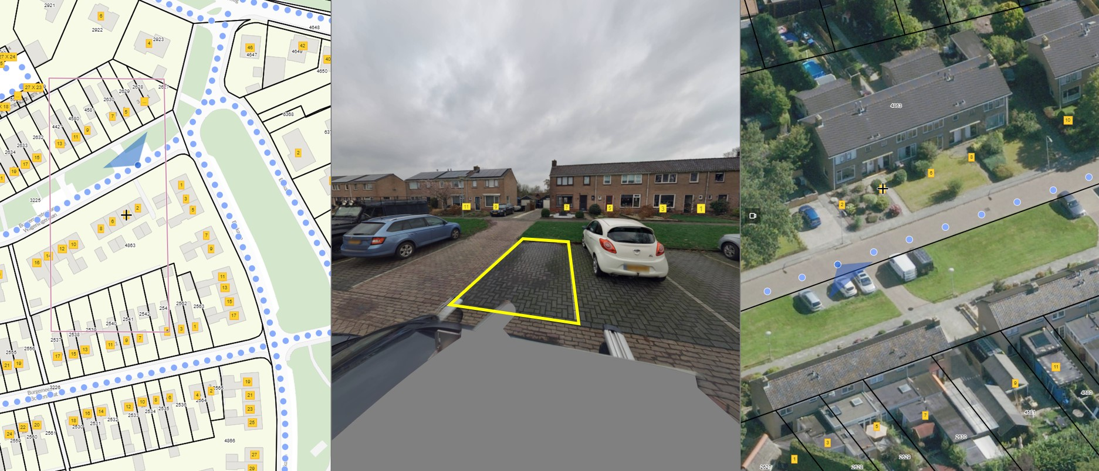

Roden, 13 november 2024

Burgemeester en Wethouders van de gemeente Noordenveld
Namens deze,

Patrick Nieuwenhuis
Beleidsmedewerker verkeer, afdeling Beleid en Realisatie

Mededelingen
Bezwaar
Op grond van de Algemene wet bestuursrecht kan tegen dit besluit binnen zes weken na dag van bekendmaking bezwaar worden gemaakt. Het bezwaarschrift moet gericht worden aan: het College van Burgemeester en Wethouders van de gemeente Noordenveld, Postbus 109, 9300 AC Roden. Het bezwaarschrift dient te zijn ondertekend en het volgende te bevatten:
naam en adres van de indiener;
de dagtekening;
een omschrijving van het besluit waartegen het bezwaar is gericht;
de gronden van het bezwaar.
Daarnaast kan een verzoek om voorlopige voorziening worden ingediend bij de Voorzieningenrechter van de Rechtbank Noord-Nederland, locatie Groningen, afdeling Bestuursrecht, Postbus 150, 9700 DA Groningen. Voor het verzoek zal griffierecht worden geheven.

